1. **Configura las contraseñas de los usuarios para que cumplan estos requisitos:**

● 4 caracteres mínimos.

● Que duren 2 días.

● Que se bloqueen las cuentas a los 3 intentos fallidos. (al activar esta directiva nos dirá que

se activan otras dos por defecto ya que sin ellas no tendría sentido esta)

● Y que no cumplan requisitos de complejidad.

● Los usuarios que requieran cambiar su contraseña no podrán usar un password que se

haya usado antes por lo menos desde los 2 últimos cambios.

Comprueba todas estas configuraciones con alguno de tus usuarios.

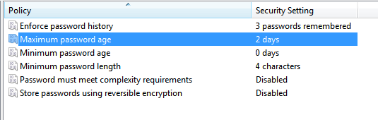

1. Responde a las siguientes preguntas:

a- ¿Afecta a todos los usuarios que ya existen en el sistema?

Si, a todos los usuarios con los que desees iniciar sesión

b- Inicia sesión con un usuario y cambiale la contraseña, ¿le afecta los cambios en las directivas de seguridad?¿Por qué?

Si, ya que si fallas las contraseña 3 veces no te dejara probar mas para entrar, ya que asi lo hemos configurado en los ajustes

c- Crea una cuenta de usuario e inicia sesión con ella, después cierra la sesión e intenta 3 inicios fallidos equivocándose en la clave, ¿se bloquea la cuenta?¿Durante cuánto tiempo? Visualiza las propiedades de la cuenta tanto desde la consola de usuarios locales y grupos como desde el cmd.

Se bloqueará durante 30 minutos esta cuenta

d- Si activamos que las contraseñas deben cumplir con los requisitos de complejidad ¿qué requisitos serán esos?

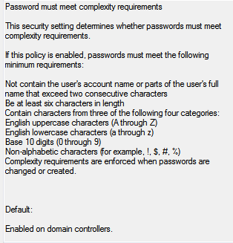

1. Directivas de cuenta: configura las siguientes directivas de cuenta.

● Los usuarios del grupo GESTORES pueden apagar la máquina una vez hayan iniciado

sesión, pero los usuarios del grupo BASICOS no podrán apagar el equipo.

● Los usuarios del grupo GESTORES podrán cambiar la hora de la máquina local.

● Un usuario del grupo BASICO no debe poder iniciar sesión en el equipo. Configura esta

opción

1. Explica en detalle para qué puede utilizar el administrador del sistema las siguientes directiva de cuenta y cuál es su valor predeterminado.

❏ Auditar eventos de inicio de sesión

❏ Auditar la administración de cuentas

❏ Auditar el acceso a objetos

1. Enumera las posibles configuraciones bajo la sección “Opciones de seguridad” y define su comportamiento en una o dos líneas